**Shelf life verification protocol and report**

**Product Name:** **{产品名称}**

***【本处填写产品名称，需要确保全篇技术文档及报告等的名称一致】***

**Model:** **{产品型号1}、{产品型号2}、{产品型号N}**

***【需要罗列本次认证的所有产品型号清单，如型号很多，可以采用另外附件文档的方式给出】***

**Document No.:** **{文件编号}**

***【本处填写本文件的编号】***

**Edition: {文件版本}**

***【本处填写本文件的版本】***

**Approved by:**

**Audited by:**

**Applied by：**

{XXXX公司}

**Revision records:**

|  |  |  |  |  |  |
| --- | --- | --- | --- | --- | --- |
| **Edition** | **Effective Date** | **Summary of revision** | **Drafted by** | **Checked by** | **Approved by** |
| {文件版本1} | {年-月-日} | First release | {XX名字} | {XX名字} | {XX名字} |
| {文件版本2} | {年-月-日} | {本版本相对上一版本版本更新了****，主要原因是****, 涉及到修改的小节是*****}  *【填写本技术文档的版本相对于上一版本更新了哪些内容？为什么更新？以及更新内容具体的地方及小节编号？】* | {XX名字} | {XX名字} | {XX名字} |
| {文件版本N} | {年-月-日} | {本版本相对上一版本版本更新了****，主要原因是****, 涉及到修改的小节是*****}  *【填写本技术文档的版本相对于上一版本更新了哪些内容？为什么更新？以及更新内容具体的地方及小节编号？】* | {XX名字} | {XX名字} | {XX名字} |
|  |  |  |  |  |  |
|  |  |  |  |  |  |
|  |  |  |  |  |  |
|  |  |  |  |  |  |
|  |  |  |  |  |  |
|  |  |  |  |  |  |
|  |  |  |  |  |  |
|  |  |  |  |  |  |
|  |  |  |  |  |  |
|  |  |  |  |  |  |

1. 目的

{此处放入本报告目的内容}

*【应说明本报告遵照的法规、标准依据等，涉及的范围（包括产品及型号）和验证的内容。】*

二、评价方式

{此处放入评价方式的内容}

*【应说明本产品使用何种方式确定产品的使用期限，一般有两种，一种为根据评价或经验预先设定使用期限，通过一种或多种方法进行验证证明预先设定值的合理性；一种不预先设定期限值，通过一种或多种方法最终确定产品的使用期限。】*

*（****以下为第一种评价方法的参考案例：***

*预先设定型号为XX的XX产品的使用期限为X年，通过试验和分析验证上述内容的合理性。)*

三、评价路径

{此处放入评价路径的内容}

*【描述本产品确定产品的使用期限的评价路径，一般有两种，评价路径1为直接对产品进行验证。评价路径2为通过将产品（系统）分解为不同子系统/部件的方式进行评价。】*

***（以下为评价路径2的参考案例：***

*本次分析采用评价路径2：*

*通过将产品（系统）分解为不同子系统/部件的方式进行评价。首先详细分析分解关系，在此基础上通过不同的分解方式（如将产品分为关键部件及非关键部件和/或特征部件及非特征部件和/或可更换部件及不可更换部件和/或运动部件及非运动部件和/或电子部件及机械部件等）确定产品的使用期限（详见图1中的评价路径2）。*

*本次分析将产品拆分为关键部件及非关键部件，通过评价最终确定产品的使用期限。*

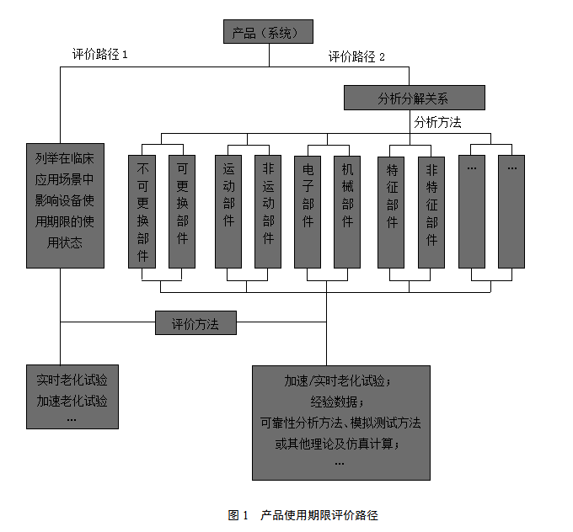

*)*

1. 影响因素分析

{此处放入影响因素分析的内容}

*【应根据其申报器械的特点，分析影响该器械效期的因素，如高完善性元器件等关键部件、使用频率和强度、运输储存及使用环境、清洗/消毒/灭菌、部件维护维修情况及商业因素等，然后对每一个因素进行分析确定产品的预期使用期限】*

***（以下为参考案例：***

*使用期限不仅与产品相关，也与产品的使用环境、使用产品上市前的预期使用期限的分析及上市后产品的监测、使用等过程中的其他因素相关（详见图2）。*

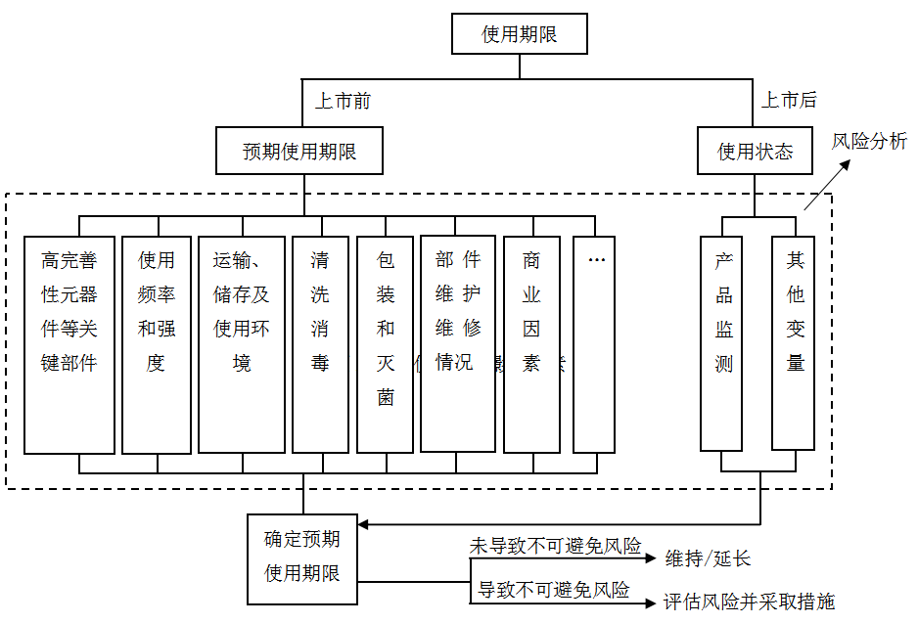

*为了确定该器械的使用期限，我们综合考虑了不同的影响因素，如下：*

***4.1 关键部件***

*XX产品有多个部件组成，其中发挥重要作用，与产品预期用途息息相关的部件可作为关键部件。关键部件的使用期限一般影响整机的使用期限。*

*通过下表对XX产品的各部件进行分析：*

*表1 各部件对产品寿命的影响分析*

| ***产品（系统）/子系统/部件名称*** | ***主要组成和构成*** | ***影响***  ***因素*** | ***型号*** | ***属性*** | ***分解关系类型*** | ***对产品寿命的影响方式*** | | | | ***是否寿命***  ***影响因素*** |
| --- | --- | --- | --- | --- | --- | --- | --- | --- | --- | --- |
| ***关键部件的安全有效性能是否会随时间退化？*** | ***关键部件之间是否存在相互作用，导致实施预期功能的能力发生退化？*** | ***不同生产制造过程或生产制造过程的改变是否对关键部件长期使用性能产生影响？*** | ***是否XXXX？***  ***{如有其他的影响方式可补充}*** |
| *准直系统* | *XX* | *使用频率和强度* | *X* | *自主研发* | *可更换部件* | *XX* | *XX* | *XX* | *XX* | *XX* |
| *滑环* | *XX* | *使用频率和强度* | *Y* | *外购件* | *不可更换部件* | *XX* | *XX* | *XX* | *XX* | *XX* |
| *探测器* | *XX* | *使用频率和强度* | *Z* | *自主研发* | *可更换部件* | *XX* | *XX* | *XX* | *XX* | *XX* |
| *高压发生器* | *XX* | *维护维修情况* | *A* | *外购件* | *可更换部件* | *XX* | *XX* | *XX* | *XX* | *XX* |
| *球管* | *XX* | *曝光条件* | *B* | *外购件* | *可更换部件* | *XX* | *XX* | *XX* | *XX* | *XX* |
| *...* |  | *...* | *...* | *...* | *...* | *...* | *...* | *...* | *...* | *...* |

*综上分析，影响XX产品寿命部件主要包括XX、XX、XX、...。)*

***4.2、使用频率和强度***

*在同样的使用环境等条件下，临床使用频繁或者使用强度较高的产品，其使用期限通常要短于使用次数较少且强度较低的产品。*

*产品或部件的临床参考使用频率既可以包括使用次数，连续工作时长，也可以包括一系列的临床应用场景，或是各种因素的组合。本次分析按照临床使用情况评估产品的使用频率。具体如下：*

*XX产品正常使用流程，一般是：1）开机； 2）XX； N）XX； 4）关机；这个过程，XXXXXXXX{此处描述临床使用频率的内容}（案例参考：每天检查患者数为120例，则每年检查患者数为30000例（120例*250工作日=30000例）。 ）*

*但是XX产品各组成涉及的元件上千个，它们的材料、结构、组成、角色各不同，寿命也差别很大。有关零部件的使用频率和强度（次数）和工作时间见下表2。*

|  |  |  |  |  |  |  |  |
| --- | --- | --- | --- | --- | --- | --- | --- |
| *组成* | *关键元件* | *设计寿命* | *使用频率和强度（次数）/治疗次* | *累计寿命* | *相当使用年长* | *影响因素* | *备注* |
| *XX* | *XX* | *XX* | *XX* | *XX* | *XX* | *XX* | *XX* |

*以上关于设计寿命的来源于X元件的供应商规格书，见附件X*

*根据上述的资料和分析，在不考虑产品老化因素的情况下，可以推断产品组成零件的理论有效期XX年之间。*

***4.3、运输储存及使用环境***

*XXXXXX产品使用环境在说明书中已明确规定，如下所示。*

* *使用环境：扫描室*

*环境温度范围：*

*相对湿度范围：*

*大气压力范围：*

* *使用环境：操作室*

*环境温度范围：*

*相对湿度范围：*

*大气压力范围：*

* *使用环境：XX*

*环境温度范围：*

*相对湿度范围：*

*大气压力范围：*

*评估产品的部件的使用期限时，考虑了说明书中所述的极限运输及储存和使用环境条件，温度、湿度、空气压力、运输振动、储存等环境及机械条件对其带来的腐蚀、老化、机械磨损等影响。应保证产品的使用期限可满足运输、储存及使用的要求。*

*我们对运输储存及使用环境进行了风险分析，得出不会对产品产生不利影响，运输储存及使用环境可不作为使用期限判定的重点内容。【若通过风险分析后运输、储存及使用环境条件并不会对产品产生不利影响，则上述条件可不作为使用期限判定的重点内容。需要对此处参考的内容进行修改】*

***4.4、清洗消毒***

*【如产品的使用过程中涉及清洗和消毒，需要评估其对产品使用期限的影响，确定清洁消毒的程序以及化学物质残留产生累积效应等是否对产品性能产生退化影响，从而影响效期】*

***4.5包装和灭菌***

*【包装：需要评估包装方式是否对产品的使用期限产生影响；*

*灭菌：如产品设计灭菌或终端用户灭菌，应考虑灭菌工艺（方法和参数）等对产品使用期限的影响，包括对产品的影响，以及灭菌有效性的影响(即无菌效期)】*

***4.6部件维护维修情况***

*【如产品涉及到部件的维修、维护和保养，应该考虑这些因素对产品使用期限的影响】*

***4.7商业因素***

*【商业因素包括销售策略、售后服务等，如产品的使用期限受影响，需要进行评估】)*

1. 评价方法概述

{此处放入评价方法概述的内容}

*【参照下表所示方式，结合有源医疗器械使用期限注册技术审查指导原则》正文第七部分内容，总述在分析本产品使用期限过程中所用的评价方法。】*

***（以下为参考案例：***

| *产品（系统）/子系统/部件名称* | *影响*  *因素* | *型号* | *属性* | *分解关系类型* | *使用期限/ 故障率* | *评价方法* | *评价完成单位* | *使用期限内是否导致不可接受风险* |
| --- | --- | --- | --- | --- | --- | --- | --- | --- |
| *子系统1：扫描架* |  | | | | | | | |
| *准直系统* | *使用频率和强度* | *X* | *自主研发* | *可更换部件* | *X年* | *加速老化试验报告，见附件1* | *生产*  *企业* | *否*  *（采取措施详见风险分析报告）* |
| *滑环* | *使用频率和强度* | *Y* | *外购件* | *不可更换部件* | *X年* | *疲劳测试报告，见附件2* | *供应商* | *否*  *（采取措施详见风险分析报告）* |
| *探测器* | *使用频率和强度* | *Z* | *自主研发* | *可更换部件* | *X年/辐射热损伤* | *仿真计算报告，见附件3* | *生产企业* | *否*  *（采取措施详见风险分析报告）* |
| *高压发生器* | *维护维修情况* | *A* | *外购件* | *可更换部件* | *何条件下的故障率X%* | *可靠性分析报告，见附件4* | *供应商* | *否*  *（采取措施详见风险分析报告）* |
| *球管* | *曝光条件* | *B* | *外购件* | *可更换部件* | *何条件下的曝光次数* | *类比分析报告，见附件5* | *供应商* | *否*  *（采取措施详见风险分析报告）* |
| *...* |  |  |  |  |  |  |  |  |

1. 结论

{此处放入结论的内容}

*【此处综合前面的内容进行总结，比如考虑了何种影响因素、采用了何种评价方法的情况下，经风险分析，本产品在何种条件下的使用期限可达X年。在何种随机文件中体现。等】*

***（以下为参考案例：***

*综上分析，在考虑了关键部件、使用频率和强度、运输储存及使用环境、清洗/消毒/灭菌、部件维护维修情况及商业因素的影响因素、采用了临床使用特点对元件有效期的影响、市场同类产品的有效期分析等评价方法的情况下，经风险分析，得出本产品在市场上实际使用最多可超过XX年，大部分在XX年左右，但产品理论上的有效期受最短寿命元件的寿命决定，在上述元器件寿命分析中，许多元器件的最短理论寿命是XX年，保守估计为XX年。故本产品理论上的最短的使用期限可达XX年。在说明书和标签中体现。*

1. 附件

{此处放入附件清单的内容，附件的原文可另附文档}

***（以下为参考案例：***

*附件*

1. *加速老化试验测试报告*
2. *实时老化试验测试报告*
3. *疲劳测试报告*
4. *仿真计算报告*
5. *可靠性分析报告*
6. *经验数据类比分析报告*
7. *风险分析报告*

**加速老化试验方案和报告**

**1 基础信息**

*1.1 产品信息*

*（*

|  |  |  |  |
| --- | --- | --- | --- |
| *产品名称* | *产品型号* | *产品序列号* | *制造商* |
| *\*\*\** | *\*\*\** | *\*\*\** | *\*\*\** |
| *\*\*\** | *\*\*\** | *\*\*\** | *\*\*\** |
| *\*\*\** | *\*\*\** | *\*\*\** | *\*\*\** |

*1.2 检测设备*

|  |  |  |  |  |
| --- | --- | --- | --- | --- |
| *设备名称* | *设备型号* | *产品序列号* | *制造商* | *校准信息* |
| *\*\*\** | *\*\*\** | *\*\*\** | *\*\*\** | *\*\*\** |
| *\*\*\** | *\*\*\** | *\*\*\** | *\*\*\** | *\*\*\** |
| *\*\*\** | *\*\*\** | *\*\*\** | *\*\*\** | *\*\*\** |

*）*

**2 产品介绍**

产品寿命由产品的主要组成部分的寿命及产品整机的寿命组成。产品主机包括PCBA，外壳，按键这三部，附件包括电缆线和电极片，附件是可更换部件，不是主要决定产品寿命的因素。

对于各组成对产品寿命影响分析如下：

表1 各部件对产品寿命的影响分析

|  |  |  |
| --- | --- | --- |
| 组成部分 | 对产品寿命的影响 | 是否寿命决定主要因素 |
| 电子部分 | 电子部分主要是产品的控制部分 ，关键影响部件，作为产品寿命的主要因素 | 是 |
| 外壳 | 保护内部电子部件，起支撑作用 | 否 |
| 按键 | 使用寿命与次数有关，影响产品寿命主要因素 | 否 |

根据上表分析，影响本治疗仪寿命部件主要包括电子部分；因此，本试验对整机的寿命进行研究。

**3、试验方案**

3.1 确定样品数量：整机**台。  
3.2 给定预期使用期限：预期使用期限3年。  
3.3 确定临床使用模式：工作模式。

*【有的机器，如监护仪有工作模式，待机模式和贮存模式需要分开评价】*

3.4 确定应力大小：工作模式最高耐受温湿度：75˚C，85%RH。

*【有的机器，如监护仪有工作模式，待机模式和贮存模式需要分开评价】*  
3.5 选择失效模型：

决定电子部件的环境因素主要为温度和湿度，通过提高温度和湿度来考核电子部件的寿命。

加速寿命试验是用加大试验应力(诸如热应力、电应力、机械应力等)的方法，而又不改变产品失效机理的方法，使产品的失效进程加速的寿命试验。由于加大了应力，使产品失效进程加快，从而缩短了试验周期。然后运用加速寿命模型，估计出正常应力下的电子产品寿命。

加速环境试验的加速水平通常用加速因子来表示。加速因子的含义是指设备在正常工作应力下的寿命与在加速环境下的寿命之比，通俗来讲就是指一小时试验相当于正常使用的时间。因此，加速因子的计算成为加速寿命试验的核心问题。加速因子的计算也是基于一定的物理模型的。

温度的加速因子由Arrhenius 模型计算：

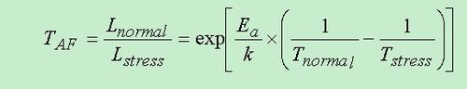

其中，Lnormal为正常应力下的寿命，Lstress为高温下的寿命，Tnormal为室温绝对温度，Tstress为高温下的绝对温度，Ea为失效反应的活化能（eV），k为Boltzmann常数，8.62×10－5eV/K，实践表明绝大多数电子元器件的失效符合Arrhenius 模型，表2给出了半导体元器件常见的失效反应的活化能。

表2 半导体元器件常见失效类型的活化能

|  |  |  |  |
| --- | --- | --- | --- |
| **设备名称** | **失效类型** | **失效机理** | **活化能（eV）** |
| IC | 断开 | Au-Al金属间产生化合物 | 1.0 |
| IC | 断开 | Al的电迁移 | 0.6 |
| IC（塑料） | 断开 | Al腐蚀 | 0.56 |
| MOS IC（存贮器） | 短路 | 氧化膜破坏 | 0.3～0.35 |
| 二极管 | 短路 | PN结破坏（Au-Si 固相反应） | 1.5 |
| 晶体管 | 短路 | Au的电迁移 | 0.6 |
| MOS 器件 | 阈值电压漂移 | 发光玻璃极化 | 1.0 |
| MOS 器件 | 阈值电压漂移 | Na离子漂移至Si氧化膜 | 1.2～1.4 |
| MOS 器件 | 阈值电压漂移 | Si-Si氧化膜的缓慢牵引 | 1.0 |

湿度的加速因子由Hallberg和Peck 模型计算：

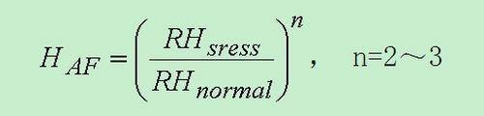

其中，RHstress 为加速试验相对湿度，RHnormal为正常工作相对湿度，n为湿度的加速率常数，不同的失效类型对应不同的值，一般介于2～3之间。

3.6 确定加速试验时间

决定这些电子部件的环境因素主要为温度和湿度，通过提高温度和湿度来考核电子部件的寿命。涉及温度和湿度两种应力，因此，通过提高试验温度和湿度来考核产品的使用寿命，在75℃，85%RH下做加速寿命测试，分别计算各应力的加速因子，然后相乘得到整个加速试验的加速因子，计算如下：

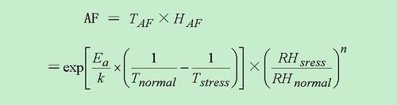……（1）

其中，Ea为激活能（eV），k为玻尔兹曼常数且k=8.6×10-5eV/K，T为绝对温度、RH为相对湿度（单位％），一般情况下n取为2.

试验采用每个型号1台样机同时进行恒定应力寿命试验，试验时仪器正常通电，试验过程每天进行两次功能测试，以验证试验阶段产品的完好性。每台白天进行7个小时试验（9:30~16:30）停止试验后是产品回到正常工作环境状态静止30分钟，然后17：00进行功能测试，测试完后继续进行15个小时晚间的加速老化试验（17:30~次日8:30），次日上午上班时停止试验，使产品回到正常工作环境状态静止30分钟，9:00对产品的功能进行测试，如此反复，直至仪器出现故障（除使用说明书已列明的可更换的耗材和配件），试验结束，每天剔除试验后一起静止时间和两次功能测试每天有效试验时间不少于22小时。

3.7 确定功能测试项目：根据产品技术要求，确定某测试范围和测试精度为基本性能测试项目，根据GB 9706.1-2007，确定接地电阻、漏电流和电介质强度为基本安全测试项目。

**4、试验结果**

本实验从2012年9月28日开始，至（9月29日），实际有效的试验时间为（1.5）天，每天试验为22小时，共（30）小时，本实验是75℃，85%RH下做加速寿命测试，故其加速因子应为温度加速因子和文档加速因子的乘积，计算如下：



其中，Ea为激活能（eV），k为玻尔兹曼常数且k=8.6×10-5eV/K，T为绝对温度、RH为相对湿度（单位％），一般情况下n取为2.

根据产品的特性，取Ea为0.6eV，室温为25℃，75%RH，把上述数据带入计算，求AF=37，及在75℃，85%RH下做1小时试验相当于室温下寿命约37小时。试验总时间为（30）小时，相对于正常环境工作时间为（试验总时间）*37=（1110）小时。由于仪器个人使用时每天实际连续工作不超过2小时，如果在临床机构使用，实际连续工作时间不超过8小时，一年365天，按照临床使用机构的使用时间计算，一年仪器的工作时间为365*8=2920小时，故仪器的理论使用寿命为（正常工作环境时间）/2920=（3.8）年，考虑试验的偏差以及一些非预期的因素，确保仪器的安全有效，确定其有效期为3年。

**5、试验记录**

***【按照3.6的要求，对产品进行测试，并出具检测报告。检测报告附在此处。】***